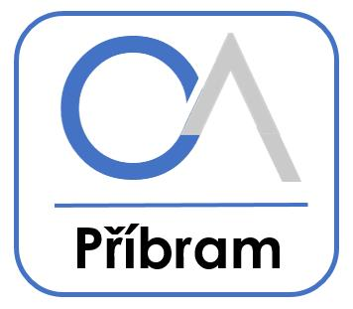

Přihláška

Přípravný kurz k jednotným testům k přijímacímu řízení

Přihlašuji se k přípravnému kurzu z:

|  |  |
| --- | --- |
| matematiky |  |
|  |  |

Rozsah: 10 lekcí po 45 minutách

Termín: středy 22. 1. – 2. 4. 2025 (kromě 12. 3. 2025 – jarní prázdniny)

Čas: od 14:30 hod do 15:15 hod 1. skupina max. 20 žáků

od 15:20 hod do 16:05 hod 2. skupina max. 20 žáků

Uvedený čas je pouze orientační. V případě, že vám nevyhovuje, protože v té době ještě probíhá výuka na základní škole, uveďte, v kolik hodin je pro vás začátek přijatelný ………………………….

Místo: OA a VOŠ, Na Příkopech 104, Příbram

Cena: 1.500,-- (částka se hradí na účet školy č. 172166146/0300 do 17. 1. 2025 -   
do zprávy uvést jméno dítěte)

Jméno: …………………………………….

Adresa: …………………………………….

Telefon: …………………………………….

E-mail: …………………………………......

**Přihlášky zašlete poštou na adresu školy nebo e-mailem na adresu** [**oapb@oapb.cz**](mailto:oapb@oapb.cz) **nejpozději do 10. 1. 2025.**